|  |
| --- |
| **МИНИСТЕРСТВО НАУКИ И ВЫСШЕГО ОБРАЗОВАНИЯ РОССИЙСКОЙ ФЕДЕРАЦИИ** |
| **ФЕДЕРАЛЬНОЕ ГОСУДАРСТВЕННОЕ АВТОНОМНОЕ ОБРАЗОВАТЕЛЬНОЕ** |
| **УЧРЕЖДЕНИЕ ВЫСШЕГО ОБРАЗОВАНИЯ** |
| **«СЕВАСТОПОЛЬСКИЙ ГОСУДАРСТВЕННЫЙ УНИВЕРСИТЕТ»** |
|  |
| Институт информационных технологий и управления в технических системах |
| (полное название института) |
|  |
| кафедра «Информационные системы» |
| (полное название кафедры) |

**ОТЧЁТ**

по лабораторной работе №2

на тему«АНАЛИЗ СТОХАСТИЧЕСКОЙ УСТОЙЧИВОСТИ»

по дисциплине **«**Теория вероятностей, вероятностные процессы»

Вариант 5

Выполнил

студент ИИТУТС

группы ИС/б-18-2-о

Радыгина Екатерина

|  |  |  |  |  |  |  |  |  |  |
| --- | --- | --- | --- | --- | --- | --- | --- | --- | --- |
|  |  | | | | | | | | |
|  | (должность, учёная степень преподавателя) | | | | | | | | |
|  |  | | | | | | | | |
|  | (ФИО преподавателя) | | | | | | | | |
|  | « |  | » |  |  |  | 20 | 20 | г. |
|  |  | | | | | | | | |
|  | (оценка) | | | | | | | | |
|  |  | | | | | | | | |
|  |  | | | | | | | | |

Севастополь 2020

**2.1 Цель работы**

1. Изучить методы получения последовательностей случайных событий программным путем на основе системы MATLAB. Применить их к конкретному эксперименту.
2. Научиться разрабатывать М-функции для статистических исследований, в частности, для подсчета текущей частоты случайных событий.
3. Рассчитать текущую частоту случайных событий, реализованных в проводимом эксперименте.
4. Убедиться, что случайные события, произошедшие в данном случайном эксперименте, обладают свойством стохастической устойчивости. Оценить вероятность этих событий.

**2.2 Вариант задания**

Вариант 5.





Рисунок 2.1 – Вариант задания

**2.3 Ход работы**

2.3.1 Создадим матрицу Aij, элементами aij которой являются случайные равномерно распределенные числа, лежащие в диапазоне от 0 до 1. Число строк матрицы m=5, число столбцов n=1000.



Рисунок 2.2 – Создание матрицы

2.3.2 Проверим наличие элементов в матрице A, выведя на экран ее первые 10 столбцов.

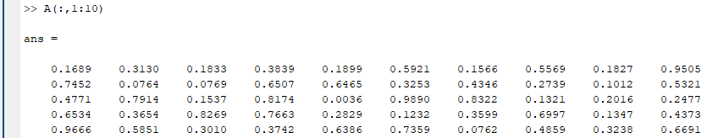

Рисунок 2.3 – Вывод первых 10 столбцов матрицы

2.3.3 Создадим М-функцию y = logzn(am, aM, x), которая возвращает единицу, если выполняется условие am ≤ х ≤ aM , и возвращает 0, если это условие не выполнено. Сохраним эту функцию в М-файле.

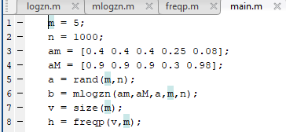

Рисунок 2.4 - Основная программа

**main.m**

m = 5;

n = 1000;

am = [0.4 0.4 0.4 0.25 0.08];

aM = [0.9 0.9 0.9 0.3 0.98];

a = rand(m,n);

b = mlogzn(am,aM,a,m,n);

v = size(m);

h = freqp(v,m);

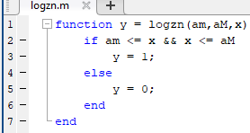

Рисунок 2.5 – Функция y = logzn(am, aM, x)

**logzn.m**

function y = logzn(am,aM,x)

if am <= x && x <= aM

y = 1;

else

y = 0;

end

end

2.3.4 С помощью функции logzn из матрицы ${A(a}_{ij})$ получить матрицу ${B(b}_{ij})$, элементы которой равны 1, если событие $z_{kj}$ произошло, и равны 0, если не произошло. Для этого напишем и сохраним соответствующую М-функцию.

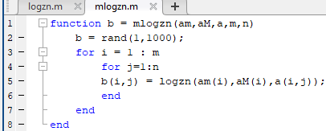

Рисунок 2.6 – Функция b = mlogzn(am,aM,a,m,n)

**mlogzn.m**

function b = mlogzn(am,aM,a,m,n)

b = rand(1,1000);

for i = 1 : m

for j=1:n

b(i,j) = logzn(am(i),aM(i),a(i,j));

end

end

end

2.3.5 Написать М-функцию $y=freqp(v,m)$, определяемую формулой, где v – вектор размера m, состоящий из нулей и единиц. Сохранить ее в М-файле.

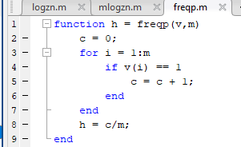

Рисунок 2.7 – Функция $y=freqp(v,m)$

**freqp.m**

function h = freqp(v,m)

c = 0;

for i = 1:m

if v(i) == 1

c = c + 1;

end

end

h = c/m;

end

2.5.6 Рассчитать зависимости $q_{k}(N)$ частот событий от числа испытаний для 1⩽N⩽1000 и всех пяти k и изобразить их графически в линейном и полулогарифмическом (по оси x) масштабах (рисунок 2.9). Найти аналитически вероятности событий $P_{k}$, учтя тип распределения получаемого с помощью функции *rand.*

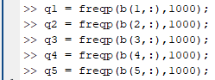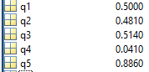

Рисунок 2.8 – Расчет $q_{k}$

$${P_{1}=(a}_{1max}-a_{1min})*1=(0.9-0.4)*1=0.5$$

$${P_{2}=(a}_{2max}-a_{2min})*1=(0.9-0.4)*1=0.5$$

$${P_{3}=(a}_{3max}-a_{3min})*1=(0.9-0.4)*1=0.5$$

$${P_{4}=(a}_{4max}-a_{4min})*1=(0.30-0.25)*1=0.05$$

$${P_{5}=(a}_{5max}-a_{5min})*1=(0.98-0.08)*1=0.9$$

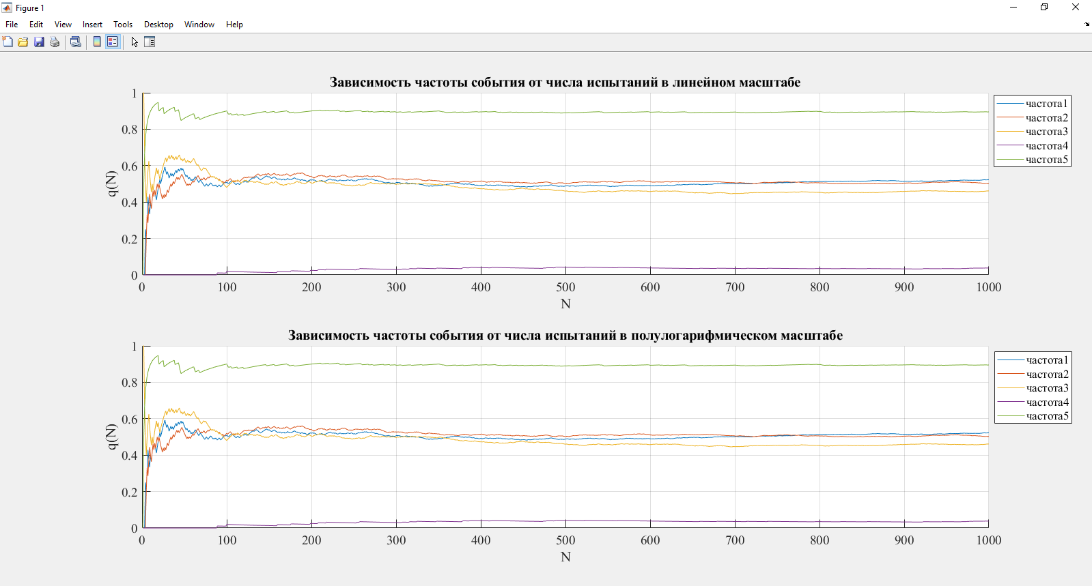

Рисунок 2.9 – Графики

**lab2.m**

function y = lab2(N)

A = rand(5, N);

am = [0.4 0.4 0.4 0.25 0.08];

aM = [0.9 0.9 0.9 0.3 0.98];

B = mlogzn(am,aM,A,5,N);

i = 1;

y = zeros(5,N);

n = 1;

while n <= N

while i <= 5

y(i, n) = freqp(B(i,:),n);

i = i + 1;

end

n = n + 1;

i = 1;

end

x = 1:N;

i = 1;

subplot(2,1,1);

title('Зависимость частоты события от числа испытаний в линейном масштабе');

hold all;

while i <= 5

plot(x,y(i,:),'DisplayName',['частота',num2str(i)]);

i = i + 1;

end

grid on;

xlabel('N');

ylabel('q(N)');

legend

subplot(2,1,2);

i = 1;

title('Зависимость частоты события от числа испытаний в полулогарифмическом масштабе');

hold all;

while i <= 5

semilogx(x,y(i,:),'DisplayName',['частота',num2str(i)]);

i = i + 1;

end

grid on;

xlabel('N');

ylabel('q(N)');

legend

end

**Вывод**

Мы изучили методы получения последовательностей случайных событий программным путем на основе системы MATLAB и применили их к конкретному эксперименту. Научились разрабатывать М-функции для статистических исследований, в частности, для подсчета текущей частоты случайных событий. Рассчитали текущую частоту случайных событий, реализованных в проводимом эксперименте. Убедились, что случайные события, произошедшие в данном случайном эксперименте, обладают свойством стохастической устойчивости.